Renforcer l’éducation et l’autonomisation des groupes vulnérables, en particulier les filles

Zone d’intervention : 6 régions de la Côte d’Ivoire : Abidjan II, Agneby Tiassa-Me, Belier, Gbeke, Indenie-Djuablin et le N’Zi Iffou, couvrant 10 Directions Régionales de l’Education Nationale et de l’Enseignement Technique (Abidjan 1, 2 & 4, Abengourou ; Agboville; Adzopé; Bouaké 1&2; Bongouanou & Yamoussoukro.
Cibles : 20000 OEV scolarisés, 1500 adolescents et jeunes hors du système scolaire formel ; 1500 parents.
Stratégie clé : Renforcement de la collaboration avec les structures étatiques et de l’engagement des parents afin d’offrir une instruction de qualité aux enfants, aux adolescents et jeunes vulnérables pour leur autonomisation.
Réalisations :
• 13788 OEV scolarisés suivi à domicile pour améliorer leur rendement scolaire
• 2701 jeunes dont 2276 filles renforcées avec les cours de compétences de vie.
• 1051 jeunes dont 848 filles ont reçu une formation professionnelle.
• 13 filles ont un emploi rémunéré et stable.
• 1315 bénéficiaires dont 1113 filles ont amélioré leurs compétences en lecture, écriture et calcul.
• 1713 jeunes ont amélioré leurs opportunités d'emploi grâce à des formations Business Plus.
• 1109 jeunes ont une Activité Génératrice de Revenus (AGR) qui leur permet de subvenir à leur besoin et aider leur famille.
• 12645 parents et tuteurs sensibilisés sur l’importance de scolariser les enfants.
• 7310 parents vont régulièrement à l’école de leurs enfants et 828 dans les ateliers d’apprentissage pour suivre leur progression.
• 306 parents ont contribué au démarrage des AGR de leurs enfants.
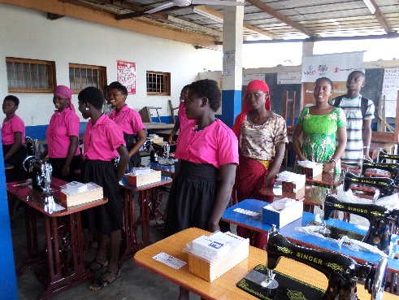

Ceci a été rendu possible grâce à la généreuse contribution du peuple américain à travers l'USAID. Le contenu est la responsabilité de Save the Children et ne reflète pas nécessairement les vues du gouvernement américain.

